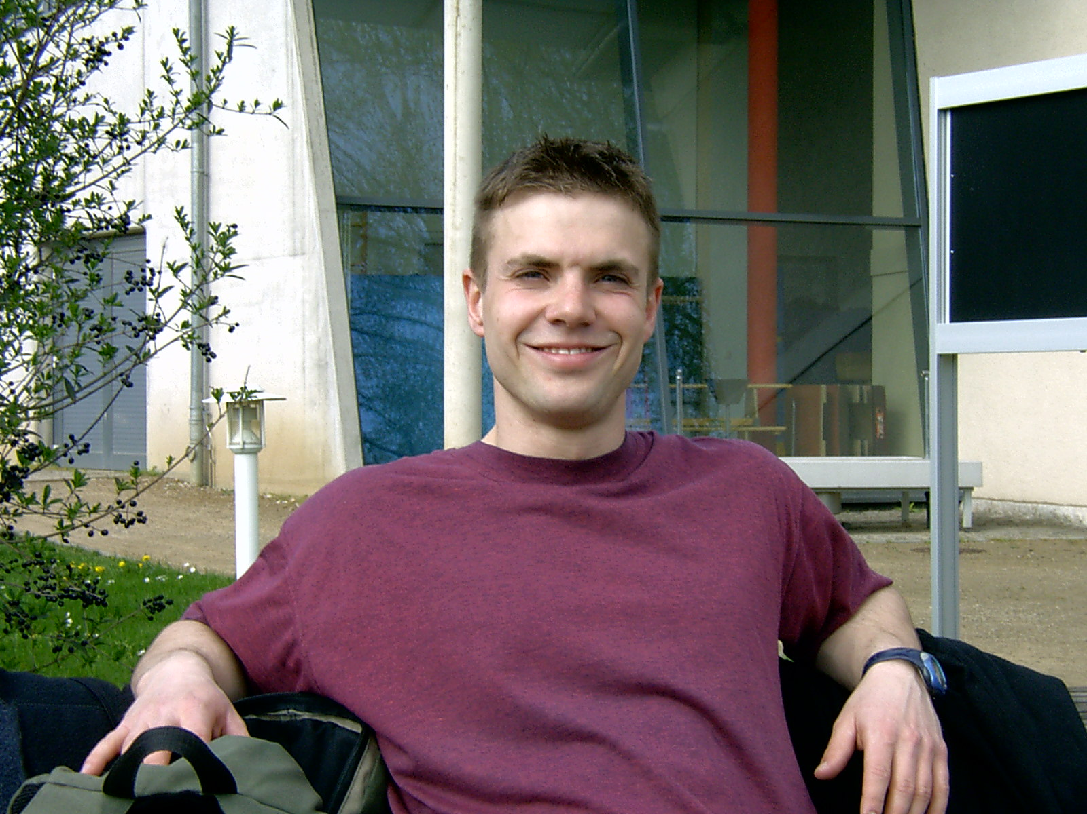
Hallo!
Für die nächsten acht Monate wird wieder ein neuer Assistent bei Euch sein. Hier möchte ich mich kurz vorstellen.

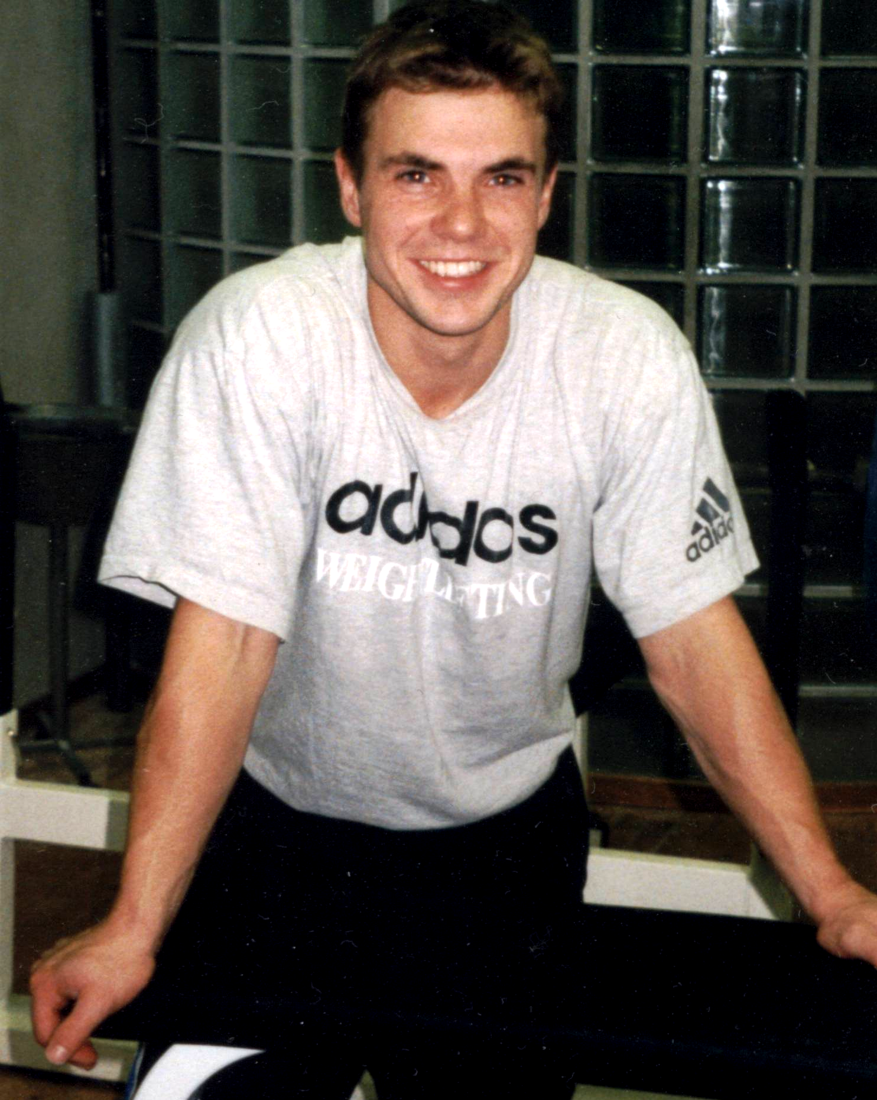
Ich heiße Ronny Hentschel und bin 26 Jahre alt und etwa 1,70 m groß. Aufgewachsen bin ich in Chemnitz im Bundesland Sachsen. Das liegt im Osten von Deutschland. Seit vier Jahren studiere ich in Jena und möchte Lehrer für die Fächer Sport und Sozialkunde werden. Jena ist eine sehr schöne Universitätsstadt in Thüringen und ist nur 100 km von Chemnitz entfernt. Ich wohne da in einem Studentenwohnheim. Damit ihr meine Heimat besser kennen lernt, werde ich noch Fotos und Material mitbringen.
Meine 25 Jahre alte Schwester Nicole wird nächstes Jahr ein Baby bekommen und meine Mutter fragt schon, wann ich endlich Papa werde. Wenn ich Zeit habe treibe ich gern Sport. Ich mag Fitness, Fußball, Turnen, Volleyball, Laufen, Schwimmen – eigentlich alles was Spaß macht. Außerdem treffe ich mich gern mit meinen Freunden oder spiele am Computer. Am liebste aber verreise ich. Mit meiner Freundin Jana war ich im Sommer in Italien. Was ich im Leben mag ist, wenn die Menschen fröhlich sind und eine positive Einstellung haben.

Falls ihr Fragen an mich habt, könnt ihr mir auch eine Email schreiben oder fragen wenn ich an eurer Schule bin.

Ich freue mich auf euch. Bis Oktober…

